Nytårsmarch
den 1/1-2018 kl. 11.00
Klokketårnets Venner
arrangerer igen i år nytårsmarch
fra Klokketårnet i Faaborg.
Vi mødes og starter ved Klokketårnet.
Ved Svømmehallen ta’r vi ud på
Danmarks Bedste Motionsrute.
En vandretur på ca. 5 km.
Vi slutter ved Klokketårnet, hvor der bydes på
en forfriskning til alle.
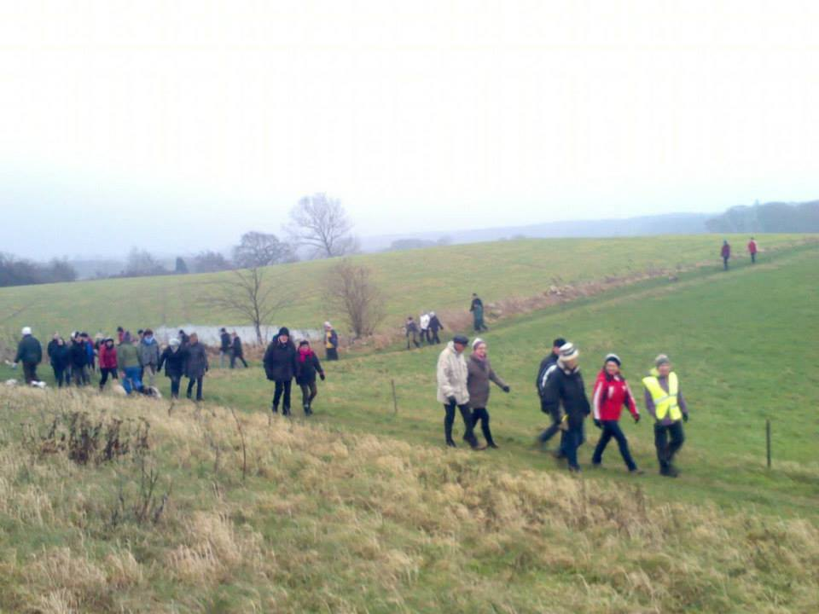
Det er gratis at deltage.
Tag familie, venner og hund med – alle er velkomne.
På herligt gensyn.
Klokketårnets Venner
Tlf. 6166 6240

